**Издатель - Администрация Кирзинского сельсовета**

**Ордынского района Новосибирской области**

16.06.2020 год № 23

АДМИНИСТРАЦИЯ

КИРЗИНСКОГО СЕЛЬСОВЕТА

ОРДЫНСКОГО РАЙОНА НОВОСИБИРСКОЙ ОБЛАСТИ

ПОСТАНОВЛЕНИЕ

08.06.2020 № 68

Об утверждении Плана контрольных мероприятий по внутреннему муниципальному финансовому контролю в сфере бюджетных правоотношений

администрации Кирзинского сельсовета Ордынского района Новосибирской области на 2020 год.

В соответствии с постановлением администрации Кирзинского сельсовета Ордынского района Новосибирской области от 03.11.2016 года № 157 «Об утверждении Порядка осуществления внутреннего финансового контроля и внутреннего финансового аудита», в целях соблюдения установленных в соответствии с бюджетным законодательством Российской Федерации, иными нормативными правовыми актами, регулирующими бюджетные правоотношения, внутренних стандартов и процедур составления и исполнения бюджета по расходам, включая расходы на закупку товаров, работ, услуг для обеспечения муниципальных нужд, составления бюджетной отчетности и ведения бюджетного учета главным распорядителем бюджетных средств:

ПОСТАНОВЛЯЮ:

1. Утвердить План контрольных мероприятий по внутреннему муниципальному финансовому контролю в сфере бюджетных правоотношений на 2020 год (прилагается).

2. Опубликовать настоящее постановление в периодическом печатном издании «Кирзинский вестник» и разместить на официальном сайте администрации Кирзинского сельсовета Ордынского района Новосибирской области в сети «Интернет».

3. Настоящее постановление вступает в силу с момента его опубликования.

4. Контроль за исполнением постановления возложить на финансовый орган администрации Кирзинского сельсовета Ордынского района Новосибирской области.

Глава Кирзинского сельсовета

Ордынского района

Новосибирской области Т.В. Чичина

|  |  |
| --- | --- |
|  | УТВЕРЖДЕН  постановлением администрации  Кирзинского сельсовета  Ордынского района  Новосибирской области  от 08.06.2020 года № 68 |

ПЛАН

контрольных мероприятий по внутреннему муниципальному финансовому контролю в сфере бюджетных правоотношений на 2020 год.

| №  п/п | Тема  контрольного мероприятия | Объект контроля | Проверяемый  период | Метод  контроля | Дата проведения  контрольного  мероприятия |
| --- | --- | --- | --- | --- | --- |
| 1 | Проверка целевого и эффективного использования бюджетных средств | Муниципальное предприятие жилищно-коммунального хозяйства Кирзинского сельсовета Ордынского района Новосибирской области | 01.01.2020 г. – 30.10.2020 г. | Камеральная проверка | Ноябрь 2020 г. |
| 2 | Соблюдение п.4,ч.1, ст.93 Федерального закона от 05.04.2013 № 44-ФЗ «О контрактной системе в сфере закупок, товаров, работ, услуг для обеспечения государственных и муниципальных нужд» | Администрация Кирзинского сельсовета | 01.07. 2020 г. – 30.10.2020 г. | Камеральная проверка | Ноябрь 2020 г. |

АДМИНИСТРАЦИЯ

КИРЗИНСКОГО СЕЛЬСОВЕТА  
ОРДЫНСКОГО РАЙОНА НОВОСИБИРСКОЙ ОБЛАСТИ

ПОСТАНОВЛЕНИЕ

15.06.2020 № 69

Об отмене постановлений.

В целях приведения нормативно – правовых актов администрации Кирзинского сельсовета Ордынского района Новосибирской области в соответствии с действующим законодательством, руководствуясь Уставом Кирзинского сельсовета Ордынского района Новосибирской области

ПОСТАНОВЛЯЮ:

1. Отменить Постановление администрации Кирзинского сельсовета Ордынского района Новосибирской области № 175 от 25.11.2015 года «О внесении изменений в постановление администрации Кирзинского сельсовета Ордынского района Новосибирской области от 13.12.2013 года № 199 «Об утверждении инструкции по организации работы с обращениями граждан и проведению личного приёма граждан в администрации Кирзинского сельсовета Ордынского района Новосибирской области».

2. Отменить Постановление администрации Кирзинского сельсовета Ордынского района Новосибирской области № 33 от 02.03.2020 г. « О внесении изменений в постановление администрации Кирзинского сельсовета Ордынского района Новосибирской области от 13.12.2013 года № 199 «Об утверждении инструкции по организации работы с обращениями граждан и проведению личного приёма граждан в администрации Кирзинского сельсовета Ордынского района Новосибирской области».

3. Опубликовать настоящее постановление в периодическом печатном издании «Кирзинский вестник» и на официальном сайте администрации Кирзинского сельсовета Ордынского района Новосибирской области в сети интернет.

4. Контроль за исполнением постановления возложить на специалиста 1-го разряда администрации Кирзинского сельсовета Ордынского района Новосибирской области Наталью Алексеевну Быкову.

Глава Кирзинского сельсовета

Ордынского района

Новосибирской области Т.В.Чичина

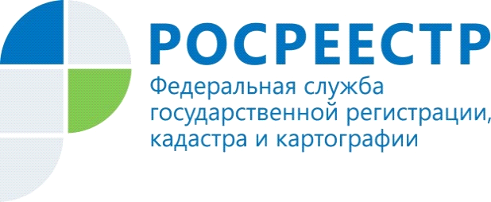

Оказание услуг Росреестра на территории Новосибирской области. Вопросы государственного земельного надзора.

В четверг, **18 июня**, в Ордынском отделе Управления Росреестра по Новосибирской области состоится «горячая» телефонная линия по вопросам государственного земельного надзора, по телефону **8(383) 59 21 624,** которая будет открыта **18 июня 2020** **года**

**с 11 до 12 часов**

Ваши звонки будет принимать государственный инспектор Ордынского района по использованию и охране земель Николай Сергеевич Чумов.

***Материал подготовлен***

***Ордынским отделом***

***Управления Росреестра***

***по Новосибирской области***

Владельцы недвижимости могут повлиять на ее кадастровую стоимость

Зачастую собственники, пользователи, арендаторы считают, что кадастровая стоимость их объектов недвижимости завышена. В таком случае они могут её оспорить в Комиссии по рассмотрению споров о результатах определения кадастровой стоимости, действующей при Управлении Росреестра по Новосибирской области.

«На сегодняшний день оспаривание кадастровой стоимости в Комиссии по-прежнему остается эффективной мерой по её корректировке во внесудебном порядке, – говорит заместитель руководителя новосибирского Росреестра Наталья Зайцева. - Для юридических лиц, органов государственной власти, органов местного самоуправления досудебное урегулирование споров о кадастровой оценке в Комиссии обязательно, физические лица могут выбирать – обращаться в Комиссию или в суд».

Управление Росреестра по Новосибирской области представляет восемь важных вопросов, ответы на которые должен знать собственник, желающий снизить размер кадастровой стоимости своего объекта недвижимости.

**Объекты недвижимости, результаты кадастровой стоимости которых можно оспорить в Комиссии**

В Комиссии возможно оспорить результаты кадастровой стоимости объектов капитального строительства и земельных участков категорий земель:

– земли сельскохозяйственного назначения (включая садоводческие, огороднические, дачные объединение);

– земли населенных пунктов;

– земли промышленности, энергетики, транспорта, связи, радиовещания, телевидения, информатики, земель для обеспечения космической деятельности, земель обороны, безопасности и земель иного специального назначения.

**Основания для оспаривания кадастровой стоимости**

1. Установление в отношении объекта недвижимости его рыночной стоимости на дату, по состоянию на которую была установлена его кадастровая стоимость.

2. Недостоверность сведений об объекте недвижимости, использованных при определении его кадастровой стоимости.

**Документы для предоставления в Комиссию**

1. Заявление о пересмотре кадастровой стоимости.

Примерные формы заявлений размещены на официальном сайте Росреестра в сети Интернет <https://rosreestr.ru/site/activity/kadastrovaya-otsenka/rassmotrenie-sporov-o-rezultatakh-opredeleniya-kadastrovoy-stoimosti-/informatsiya-o-rabote-komissiy-po-rassmotreniyu-sporov-o-rezultatakh-opredeleniya-kadastrovoy-stoimo/?r_sect=7455&r_elem=274400>.

1. Документы, перечень которых зависит от основания для оспаривания.

**Документы, которые необходимо приложить к заявлению в случае оспаривания кадастровой стоимости по основанию установления рыночной стоимости объекта недвижимости на дату, по состоянию на которую была установлена его кадастровая стоимость:**

- выписка из Единого государственного реестра недвижимости о кадастровой стоимости объекта недвижимости, содержащая сведения об оспариваемых результатах определения кадастровой стоимости;

- копия правоустанавливающего или правоудостоверяющего документа на объект недвижимости в случае, если заявление о пересмотре кадастровой стоимости подается собственником объекта недвижимости;

- отчет об индивидуальной рыночной оценке объекта недвижимости, кадастровая стоимость которого оспаривается. Отчет составляется на бумажном носителе и в форме электронного документа, электронный документ подписывается усиленной квалифицированной подписью оценщика.

Отчет об оценке, составленный на бумажном носителе и в форме электронного документа, должен быть подготовлен на дату, по состоянию на которую была определена его кадастровая стоимость.

**Документы, которые необходимо приложить к заявлению при оспаривании кадастровой стоимости по основанию недостоверности сведений об объекте недвижимости, использованных при определении его кадастровой стоимости:**

- выписка из Единого государственного реестра недвижимости о кадастровой стоимости объекта недвижимости, содержащую сведения об оспариваемых результатах определения кадастровой стоимости;

- копия правоустанавливающего или правоудостоверяющего документа на объект недвижимости в случае, если заявление о пересмотре кадастровой стоимости подается собственником объекта недвижимости;

- документы, подтверждающие недостоверность сведений об объекте недвижимости, использованных при определении его кадастровой стоимости.

Недостоверность сведений может выражаться в использовании в отношении объекта недвижимости не соответствующих действительности сведений о его характеристиках:

для земельного участка – о площади, местоположении, виде разрешенного использования;

для объекта капитального строительства – о годе постройки, материале стен, этажности и т.д.

Также это могут быть факторы стоимости, используемые оценщиком при построении статистических моделей (наличие инженерной инфраструктуры, наличие водного объекта, наличие вблизи остановок общественного транспорта, наличие рекреационных зон, удаленность от административного центра населенного пункта и т.д.).

**Случаи, при наличии которых заявление к рассмотрению в Комиссию не принимается**

Заявление без приложения вышеназванных документов либо в случае несоответствия представленных документов требованиям законодательства Российской Федерации к рассмотрению не принимается.

Важно отметить, что в Комиссии рассматриваются заявления о пересмотре кадастровой стоимости объектов недвижимости, которая в сведениях Единого государственного реестра недвижимости является актуальной.

**Сроки рассмотрения Комиссией заявления о пересмотре кадастровой стоимости**

Заявление о пересмотре кадастровой стоимости рассматривается Комиссией в течение одного месяца с даты его поступления.

В случае принятия Комиссией положительного решения в течение пяти рабочих дней с даты его принятия копия такого решения направляется для внесения в Единый государственный реестр недвижимости оспоренной кадастровой стоимости.

**Адреса для направления заявления в Комиссию**

Заявление о пересмотре кадастровой стоимости объектов недвижимости в Комиссию в Управление Росреестра по Новосибирской области можно направить по почте на адрес новосибирского Росреестра: 630091, г. Новосибирск, ул. Державина, д. 28 или поместить в ящик для приема корреспонденции, который установлен на входе в Управление Росреестра (ул. Державина, 28, 1 этаж) на период действия в регионе ограничительных мер по нераспространению коронавирусной инфекции.

***Материал подготовлен Управлением Росреестра***

***по Новосибирской области***

**Об Управлении Росреестра по Новосибирской области**

Управление Федеральной службы государственной регистрации, кадастра и картографии по Новосибирской области (Управление Росреестра по Новосибирской области) является территориальным органом федерального органа исполнительной власти, осуществляющим функции по государственной регистрации прав на недвижимое имущество и сделок с ним, государственному кадастровому учету недвижимого имущества, по оказанию государственных услуг в сфере осуществления государственной регистрации прав на недвижимое имущество и государственного кадастрового учета недвижимого имущества, землеустройства, государственного мониторинга земель, а также функции по государственной кадастровой оценке, федеральному государственному надзору в области геодезии и картографии, государственному земельному надзору, надзору за деятельностью саморегулируемых организаций оценщиков, контролю деятельности саморегулируемых организаций арбитражных управляющих. Руководителем Управления Росреестра по Новосибирской области является Светлана Евгеньевна Рягузова.

**Контакты Управления Росреестра по Новосибирской области:**

Тел. 8 (383) 227-10-87

[54_upr@rosreestr.ru](mailto:54_upr@rosreestr.ru)

<https://rosreestr.ru/site/>

630091, г.Новосибирск, ул.Державина, д. 28

**Контакты для СМИ:**

Управление Росреестра по Новосибирской области

[oko@54upr.rosreestr.ru](mailto:oko@54upr.rosreestr.ru)

Мы в ВКонтакте <https://vk.com/rosreestr_nsk>,

Instagram <https://www.instagram.com/rosreestr_nsk/?hl=ru>

За первую неделю работы ФГИС ЕГРН поступило свыше 40 тысяч обращений новосибирцев для получения услуг Росреестра

Завершилась первая неделя работы Управления Росреестра по Новосибирской области в новой программе ведения Единого государственного реестра недвижимости - ФГИС ЕГРН.

С 3 по 9 июня 2020 года в новосибирский Росреестр поступило свыше 40 тысяч заявлений для получения услуг по учету и регистрации недвижимости, а также по предоставлению сведений из ЕГРН.

В среднем в региональное Управление Росреестра ежедневно поступает 8,3 тысяч заявлений и запросов, что аналогично показателю апреля 2020 года.

По-прежнему наибольшая часть обращений – 78,5% - о предоставлении сведений из ЕГРН.

Доля электронных обращений за оформлением недвижимого имущества составляет 36%, доля электронных запросов о предоставлении сведений из ЕГРН - 90%.

За указанный период регистрирующим органом региона обработано 38,5 тысяч заявлений и запросов.

**Светлана Рягузова**, руководитель Управления Росреестра по Новосибирской области: «Работа Управления осуществляется в штатном режиме. Сдать документы для учета или регистрации прав на недвижимое имущество можно в офисах МФЦ по предварительной записи или через личный кабинет Росреестра».

***Материал подготовлен Управлением Росреестра***

***по Новосибирской области***

**Об Управлении Росреестра по Новосибирской области**

Управление Федеральной службы государственной регистрации, кадастра и картографии по Новосибирской области (Управление Росреестра по Новосибирской области) является территориальным органом федерального органа исполнительной власти, осуществляющим функции по государственной регистрации прав на недвижимое имущество и сделок с ним, государственному кадастровому учету недвижимого имущества, по оказанию государственных услуг в сфере осуществления государственной регистрации прав на недвижимое имущество и государственного кадастрового учета недвижимого имущества, землеустройства, государственного мониторинга земель, а также функции по государственной кадастровой оценке, федеральному государственному надзору в области геодезии и картографии, государственному земельному надзору, надзору за деятельностью саморегулируемых организаций оценщиков, контролю деятельности саморегулируемых организаций арбитражных управляющих. Руководителем Управления Росреестра по Новосибирской области является Светлана Евгеньевна Рягузова.

**Контакты для СМИ:**

Управление Росреестра по Новосибирской области

[oko@54upr.rosreestr.ru](mailto:oko@54upr.rosreestr.ru)

<https://rosreestr.ru/site/>

630091, г.Новосибирск, ул.Державина, д. 28

Мы в ВКонтакте <https://vk.com/rosreestr_nsk>,

Instagram <https://www.instagram.com/rosreestr_nsk/?hl=ru>

***НЕДЕЛЬНАЯ СВОДКА ГИБДД***

С 30 мая по 05 июня 2020 года на территории района выявлено 99 административных правонарушений в области дорожного движения, 11 водителей управляли транспортными средствами в состоянии опьянения, 14 водителей нарушили правила перевозки детей, 3 водителя допустили выезд на полосу встречного движения, за управлением автомототранспортом без соответствующих документов к административной ответственности привлечено 4 водителя.

Госавтоинспекция призывает участников дорожного движения соблюдать ПДД РФ.

**Госавтоинспекция информирует:**



По итогам 5 месяцев 2020 года на территории Новосибирской области зарегистрировано 797 ДТП, в которых 89 человек погибло и 980 получили травмы различной степени тяжести. Также не прекращаются случаи ДТП с участием детей. Так, за указанный период зарегистрировано 97 ДТП данного вида, в которых 5 детей погибло и 98 получили ранения.

В связи с чем, в целях стабилизации обстановки с аварийностью, недопущения ДТП и снижения тяжести их последствий, пресечения нарушений ПДД, являющихся основными причинами совершения ДТП, на территории Новосибирской области пройдет оперативно-профилактическое мероприятие под условным названием «Детская безопасность» (в период с 10 по 12 июня 2020 года).

Госавтоинспекция призывает участников дорожного движения соблюдать ПДД РФ, при управлении транспортным средством пристегиваться ремнем безопасности и перевозить детей в автомобиле в специальных детских удерживающих устройствах.

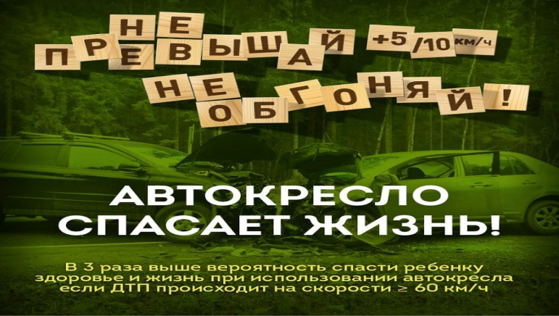

По итогам 5 месяцев 2020 года на территории Новосибирской области зарегистрировано 797 ДТП, в которых 89 человек погибло и 980 получили травмы различной степени тяжести. Не прекращаются случаи совершения ДТП с участием водителей, находящихся в состоянии опьянения. Так, за указанный период по вине данных водителей зарегистрировано 64 ДТП, в которых 20 человек погибло и 79 травмировано.

На высоком уровне остается количество ДТП, а также тяжесть их последствий в выходные и праздничные дни.

Для усиления охраны общественного порядка, стабилизации обстановки с аварийностью, недопущения ДТП и снижения тяжести их последствий, пресечения нарушений ПДД, являющихся основными причинами совершения ДТП, на территории Новосибирской области пройдет оперативно-профилактическое мероприятие под условным названием «Нетрезвый водитель» (в период с 12 по 15 июня 2020 года).

Госавтоинспекция призывает участников дорожного движения соблюдать ПДД РФ и не садиться за управление транспортного средства в нетрезвом состоянии.

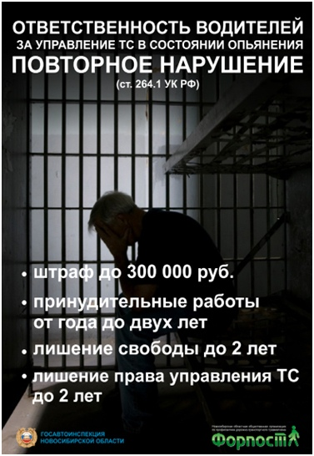

Редактор И.С. Колпакова

_____________

_______________________________________________________________________________________________________________________________________________

_____________________________________________________________________________

______________

**РАСПРОСТРАНЯЕТСЯ БЕСПЛАТНО КИРЗИНСКИЙ ВЕСТНИК**

**Тираж 50 экз. ПЕРИОДИЧЕСКОЕ ПЕЧАТНОЕ**

**ИЗДАНИЕ № 23**

**16.06. 2020 года**

**НАШ АДРЕС И ТЕЛЕФОН:**

**633290, НОВОСИБИРСКАЯ ОБЛАСТЬ**

**ОРДЫНСКИЙ РАЙОН**

**СЕЛО КИРЗА**

**УЛИЦА ШКОЛЬНАЯ № 30**

**ТЕЛ\ФАКС (8- 38359) 37-131**